Arbeitsmaterial (Sekundarstufe)

1. Produkte nachhaltiger gestalten

Jedes Produkt, das wir kaufen, hat einen Lebenszyklus – von der Bereitstellung der Rohstoffe, aus denen es hergestellt wird, bis hin zur Entsorgung. Im Folgenden seht ihr eine grafische Darstellung eines solchen Lebenszyklus. Die Pfeile verweisen auf die Umweltressourcen, die – je nach Produkt – bei den einzelnen Stationen benötigt werden.

Arbeitsauftrag

- Schaut euch die Grafik auf der nächsten Seite an und leitet daraus einen Lösungsvorschlag für eine nachhaltigere Produktgestaltung ab:

„Um Produkte umweltfreundlicher zu gestalten, muss schon bei der Planung darauf geachtet werden, dass ...

________________________________________________________________________________________________________________________________________________________________________________________________________________________________________________________________________________________________________________________________________________________________________________________________________________________________________________________________________________________________________________________________________________________________________________________________________________________________________________________________________________________________________________________________________________________________________________________“

Abbildung: Der Lebenszyklus eines Produkts

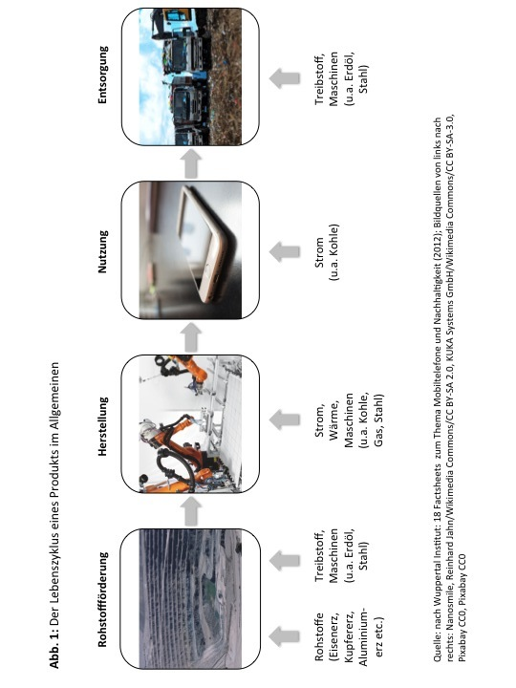
2. Was bringt die Industrie 4.0?

In Deutschland besteht seit einiger Zeit die Annahme, dass sich die Industrie inmitten einer Revolution befindet. Schon vorher hat es industrielle Revolutionen gegeben, die große Veränderungen nach sich zogen: die Erfindung der Dampfmaschine im 18. Jahrhundert, die Einführung der Elektrizität als Antriebskraft Ende des 19. Jahrhunderts und der Einsatz von Computertechnik seit den 1970er-Jahren. Nun haben neue Erfindungen das Potenzial, die Art, wie Waren produziert und genutzt werden, zu verändern.

Man spricht auch vom „Internet der Dinge“. Damit gemeint sind technische Entwicklungen, die es ermöglichen, Dinge über Datenchips, Internet, Minicomputer, Sensoren oder Funkmodule mit „Intelligenz“ auszustatten. Diese intelligenten Dinge und Geräte sollen den Menschen bei seinen Tätigkeiten unterstützen. Gegenstände sollen ohne menschliche Interaktion intelligent handeln, sich untereinander vernetzen und Daten miteinander austauschen. Ziel ist unter anderem, dass reale Dinge die eigenen Zustandsinformationen für die Weiterverarbeitung im Netzwerk zur Verfügung stellen. Das können zum Beispiel Informationen über die aktuelle Nutzung, über den Verschleiß einer Maschine, aber auch über besondere Umweltbedingungen wie Temperatur oder Luftfeuchtigkeit an dem Ort des Teilnehmers sein.

Infobox: Basistechnologien für das Internet der Dinge

Datenchips
Minidatenchips können in kleinste Bauteile eingebaut werden. Sie enthalten digitale Informationen, zum Beispiel über ihren Träger. So können zum Beispiel zu versendende Pakete mit einem Chip versehen werden, der neben Produktinformationen zusätzlich auch deren Transportziel gespeichert hat.

Sensoren
Mit Sensoren können Zustände erfasst werden – über den Sensorträger selbst oder dessen Umwelt. Erfassbar sind zum Beispiel Temperatur, Neigung, Luftfeuchtigkeit, Ort oder Berührung. Über das Internet können die Informationen der Sensoren übertragen werden. Beliebige Gegenstände wie Kleidung, Haushaltsgeräte, Maschinen oder Verkehrsmittel sollen künftig mit internetfähigen Sensoren bestückt und somit „intelligent“ werden. Bilden die Sensoren eine Einheit und kommunizieren dank eingebetteter Software gemeinsam, dann spricht man von sogenannten cyber-physischen Systemen. Über Aktoren können, je nach Programmierung, Aktionen ausgelöst werden.

Funkmodule
Mit RFID-Chips (engl. für Radiofrequenz-Identifikation) können kleinste Bauteile automatisch identifiziert und geortet werden. Diese Technologie nutzt die Funkübertragung, um Daten berührungslos von Etiketten zu lesen beziehungsweise auf diese zu schreiben. So können Informationen direkt dort verwaltet werden, wo sie angebracht sind. Mithilfe von RFID-Systemen können zum Beispiel Fließbandprozesse automatisiert werden. Dabei werden Roboter mit Lesegeräten versehen und können so mit den Gegenständen kommunizieren, die RFID-Chips tragen.

Big Data
Mit "Big Data" werden große Mengen an Daten bezeichnet, die aus unterschiedlichen Quellen stammen – zum Beispiel aus dem Internet und Mobilfunk oder dem Verkehr. Hinzu kommen Informationen, die über Sensoren und Datenchips im „Internet der Dinge“ generiert werden. Mit speziellen Softwarelösungen sollen all diese Daten verarbeitet und ausgewertet werden. So können unterschiedliche Informationen miteinander verknüpft werden, um bessere Vorhersagen und Entscheidungen treffen zu können.

Industrie 4.0
Mit dem Begriff „Industrie 4.0“ wird der Einzug dieses „Internets der Dinge“ in die Fabriken beschrieben. Fertigungstechniken sollen dabei immer mehr von Informatik unterstützt werden und Produktionsprozesse so vereinfacht werden. Produkte und Maschinen sollen miteinander kommunizieren können und selbstständig Informationen austauschen. Der industrielle Prozess wird nicht mehr zentral aus der Fabrik heraus organisiert, sondern dezentral, nachfrageorientiert und über das Internet gesteuert.

Ob dieser Prozess die Industrie insgesamt umweltfreundlicher und nachhaltiger gestalten kann, ist aber noch nicht ganz klar. Was denkt ihr dazu?

Arbeitsauftrag

Lest euch die Infobox über das Internet der Dinge (Arbeitsblatt 2) durch und verbindet die Informationen mit euren Lösungsansätzen vom Arbeitsblatt 1:

- Welchen Beitrag kann eine "intelligentere" Produktion leisten, um die Umweltfolgen der industriellen Produktion zu verringern?

- Findet Beispiele, wie mithilfe von „intelligenter Technik“ Ressourcen und Energie gespart werden könnten.

- Notiert eure Ideen in Stichworten. Wenn es euch leichter fällt, könnt ihr euch dabei auf eine bestimmte Industrie konzentrieren, zum Beispiel die Automobilindustrie oder die Herstellung von Smartphones.

______________________________________________________________________________________________________________________________________________________________________________________________________________________________________________________________________________________________________________________________________________________________________________
________________________________________________________________________________________________________________________________________________________________________________________________________________________________________________________________________________________________________________________________________________________________________________________________________________________________________________________________________________________________________

